مؤتمر المندوبين المفوضين (PP-18)  دبي، 29 أكتوبر - 16 نوفمبر 2018 | 
الجلسة العامة | الوثيقة 41-A
 | 29 يونيو 2018
 | الأصل: بالإنكليزية
مذكرة من الأمين العام
ترشيح لمنصب عضو في لجنة لوائح الراديو (RRB)
إلحاقاً بالمعلومات الواردة في الوثيقة 3، يسرني أن أحيل إلى المؤتمر، في ملحق هذه الوثيقة، ترشيح:
السيد صامويل ماندلا ماكهونو (جمهورية جنوب إفريقيا)
لمنصب عضو في لجنة لوائح الراديو.
هولين جاو
الأمين العام
الملحقات: 1

الملحق

وزارة الاتصالات والخدمات البريدية
جمهورية جنوب إفريقيا
Private Bag x860, Pretoria, 0001, Tel: +27 12 427 8270, Fax: +27 12 427 8115
Private Bag x9151, Cape Town, 8000, Tel: +27 21 469 5223, Fax: +27 21 462 8115
URL: http://www.dtps.gov.za

السيد هولين جاو
الأمين العام للاتحاد الدولي للاتصالات
Place des Nations
1211 Geneva 20 Switzerland
البريد الإلكتروني: sgo@itu.int
السيد الأمين العام المحترم،
تحية طيبة وبعد،
ترشيح جنوب إفريقيا لعضوية لجنة لوائح الراديو
رداً على رسالتكم المعممة الصادرة بتاريخ 23 أكتوبر 2017، ووفقاً للرقم 170 من القواعد العامة للمؤتمرات، يشرفني إبلاغكم بأن حكومة جنوب إفريقيا ترشح السيد ماندلا صامويل ماكهونو لمنصب عضو في لجنة لوائح الراديو (المنطقة D) في انتخابات الاتحاد الدولي للاتصالات (ITU) التي ستجرى خلال مؤتمر المندوبين المفوضين لعام 2018، في دبي، الإمارات العربية المتحدة.
لقد عمل السيد ماكهونو لأكثر من 20 سنة في مجال إدارة الطيف والشؤون التنظيمية وشارك بفعالية في أعمال قطاع الاتصالات الراديوية بالاتحاد (ITU-R) منذ بداية التسعينات. فمعرفته بتطبيق لوائح الراديو والقواعد الإجرائية (RoP) للاتحاد والتزامه بدعم احتياجات لجنة لوائح الراديو والدول الأعضاء بموضوعية ونزاهة وإنصاف مما يجعله مناسباً تماماً لهذا المنصب.
تُرفق بالطي السيرة الذاتية للسيد ماكهونو.
وتفضوا بقبول فائق التقدير والاحترام.
(توقيع)
الدكتور سيابونغا سيبريان كويلي، عضو برلمان
وزير الاتصالات والخدمات البريدية
التاريخ: 19 يونيو 2018 (الختم الرسمي)
السيرة الذاتية وبيان الرؤية للسيد صامويل ماندلا ماكهونو، مرشح جمهورية جنوب إفريقيا
لمنصب عضو في لجنة لوائح الراديو (RRB) لمنطقة إفريقيا
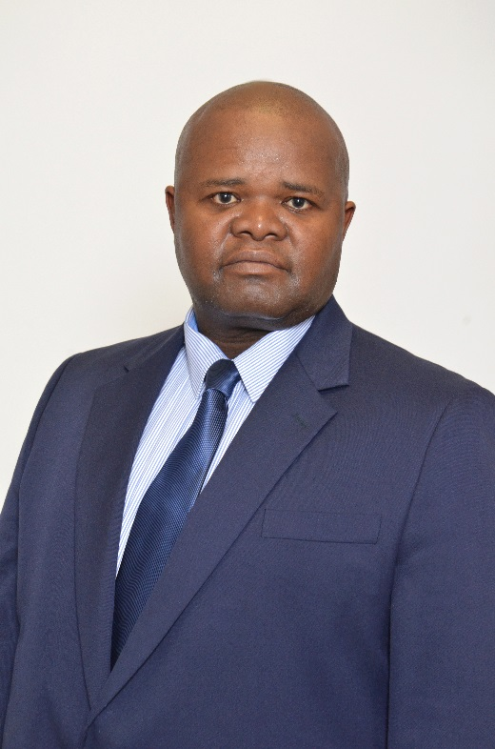
الاسم: صامويل ماندلا ماكهونو
الجنسية: جنوب إفريقي
تاريخ الميلاد: 2 أكتوبر 1968
الحالة الاجتماعية: متزوج
اللغات: الإنكليزية
الاتصال: البريد الإلكتروني: mmchunu@icasa.org.za

الخبرة في مجال الاتصالات
يتمتع السيد ماكهونو بخبرة تزيد على 20 عاماً في مجال الاتصالات الراديوية والاتصالات بشكل عام. وكان ضمن الفريق الذي ساهم في تطوير أول عملية لإعادة تخطيط نطاقات الترددات الراديوية الوطنية في جنوب إفريقيا في عام 1996، ثم تعديلها لاحقاً لتصبح خطة الترددات الراديوية الوطنية الحالية لعام 2018. وعمل في لجان رابطات هيئات تنظيم الاتصالات في جنوب إفريقيا (TRASA) آنذاك، التي وضعت خطط الترددات الراديوية المنسقة لبلدان الجنوب الإفريقي.
وكان السيد ماكهونو عضواً في لجنة تنسيق طيف الترددات الراديوية التي أعدت مذكرة التفاهم (MoU) مع البلدان المجاورة بشأن تسرب الترددات الراديوية عبر الحدود للشبكات المتنقلة. وكان عضواً في وفد جنوب إفريقيا إلى كل مؤتمر من المؤتمرات العالمية للاتصالات الراديوية (WRC) للاتحاد منذ 1997.
ويشغل حالياً منصب مدير مسؤول عن الاتصالات الراديوية في هيئة الاتصالات المستقلة في جنوب إفريقيا (ICASA)، وهي هيئة تنظيمية. وتشمل مسؤولياته، ضمن أمور أخرى، وضع لوائح الراديو الوطنية والتصريح/الترخيص باستعمال الترددات الراديوية وتنسيقها على الصعيد الدولي.
الخبرة في الاتحاد الدولي للاتصالات
عرض السيد ماكهونو، بصفة ممثل للاتحاد الإفريقي للاتصالات (ATU) في المؤتمر العالمي للاتصالات الراديوية لعام 2015 (WRC-15)، المقترحات المقدمة بشأن البند 7 من جدول أعمال المؤتمر WRC-15 الذي يتناول المسائل التنظيمية الساتلية.
وهو يشارك بانتظام في كلٍّ من فرقة العمل 5D لقطاع الاتصالات الراديوية المعنية بمسائل المهاتفة الدولية المتنقلة (IMT) وفرقة العمل 4A المعنية بالمسائل الساتلية. وشارك، كمتحدث وعضو في فريق المناقشة، في ورشة عمل الاتحاد بشأن إدارة الطيف لنشر إنترنت الأشياء، التي عُقدت في جنيف، يوم 22 نوفمبر 2016، وفي ورشة العمل الأقاليمية الأولى للاتحاد بشأن الأعمال التحضيرية للمؤتمر العالمي للاتصالات الراديوية لعام 2019 (WRC-19)، التي عُقدت في جنيف، سويسرا، يوميْ 21 و22 نوفمبر 2017. وهو المسؤول عن النشرة الإعلامية الدولية للترددات الصادرة عن مكتب الاتصالات الراديوية (BRIFIC) والتبليغ عن الشبكات الفضائية التي تكون فيها جمهورية جنوب إفريقيا هي الإدارة المبلِّغة.
ويعمل السيد ماكهونو حالياً كمقرر معني بالأعمال التحضيرية للمؤتمر WRC-19 وممثل للجماعة الإنمائية للجنوب الإفريقي (SADC) والاتحاد الإفريقي للاتصالات (ATU) بشأن البند 7 من جدول أعمال المؤتمر WRC-19 (المسائل التنظيمية الساتلية).
المؤهلات الأكاديمية والتدريب

• بكالوريوس في العلوم، جامعة Zululand.

• شهادة الدراسات العليا في مجال الاتصالات، معهد Cable & Wireless، المملكة المتحدة.

• تدريب على نشر الشبكات الساتلية، معهد الولايات المتحدة للتدريب في مجال الاتصالات (USTTI).

• تدريب بشأن القضايا السياساتية والتنظيمية المتعلقة بإدارة الطيف.

• تدريب على التنسيق الدولي للاتصالات الراديوية.

بيان الرؤية
لدعم ترشيح السيد صامويل ماندلا ماكهونو من جمهورية جنوب إفريقيا
لمنصب عضو في لجنة لوائح الراديو (RRB) لمنطقة إفريقيا
تسعى لوائح الراديو (RR) إلى تحقيق توازن دقيق بين الاحتياجات من الطيف الراديوي لمجموعة واسعة ومتنوعة من خدمات الاتصالات الراديوية، وهناك حاجة ماسة إليها من أجل ضمان إطار تنظيمي عالمي مستقر يمكن التنبؤ به ويحمي حقوق الدول الأعضاء في الاتحاد. وفي كثير من الأحيان، تُدعى لجنة لوائح الراديو (RRB) إلى الفصل في النزاعات الناشئة عن تطبيق لوائح الراديو، وإلى تذليل الصعوبات التي يواجهها مكتب الاتصالات الراديوية في تطبيق لوائح الراديو، إلخ. وهذا يستدعي الحكمة الجماعية والإنصاف على النحو الذي تضطلع به لجنة لوائح الراديو بمسؤولياتها.
وتقتضي التطورات التي يشهدها قطاع الاتصالات الراديوية مزيداً من تقاسم الموارد المحدودة من طيف الترددات الراديوية والمدارات الساتلية. وستتطلب هذه التطورات استعراضاً وتقييماً متواصلين للقواعد الإجرائية (RoP)، التي تكمّل لوائح الراديو، للتأكد من أنها كافية لمواجهة التحديات الحالية والمستقبلية المتعلقة بتطبيق لوائح الراديو.
وأتطلع إلى أن يتم انتخابي في لجنة لوائح الراديو لكي أخدم المجتمع العالمي من خلال خبرتي ومعلوماتي المهنية وإحاطتي الشاملة بلوائح الراديو للاتحاد وما يرتبط بها من إجراءات.
___________

